个人能力能力点提升总结
序号 | 课程名称 | 学时
1 | 互联网+时代下教师的一天 | 1
2 | 【小学道德与法治课例】战胜困难更快乐 | 4
3 | 【小学信息技术】使用“问卷网”换一种形式开展  教学活动 | 1
4 | 【小学科学】智慧笔解决大问题 | 1
5 | 基于信息技术的学情分析 | 3

姓名 |  |  |  |  | 性别 | 男
年龄 |  |  |  |  | 教龄 | 17
职务 |  |  |  |  | 职称
任教年级 |  |  |  |  | 任教学科
所在教研组 |  |  |  |  | 所选能力点 | B5 基于数据的个别化  指导
对能力点的掌  握情况（自评） | 优秀 | - 良好 | - 及格 | - 不及格
网络研修 | 一、填写该能力点下所选的网络研修课程（参考省公服平台网络研修所选课程）
校本研修 | 描述一下自己参与的科组活动、个人自主研修活动有哪些？ 一、教研组/科组研修活动  - 教学研讨：  XX影视培训  2.听课评课：  小学信息技术粤教版 B 第三册下第 8 课 自动控制温度的机器人3.研修作业：  作为一名教师，你希望学校信息化如何发展？ 信息化教学，对你所在课堂的影响是什么？ 4.线下活动：  XX信息化骨干教师培训  二、个人自主研修活动  进行了“B5 基于数据的个别化指导”实践思路研讨，进行以下研修活动： 1.“B5 基于数据的个别化指导”能力点是什么，有哪些任务要求，相关技术工具有什么？  - 用技术工具创设真实学习情境时，需要重点关注哪些方面的问题？  - 如何开展有关此能力点的实践活动？

 | 根据《广东省中小学教师信息化教学能力测评指南》的能力点实践任务要求，
 | 逐个进行经验总结，要求图文并茂，可在文档后面附上相关附件，如有视频可
 | 以截图并提供无密码链接。
 |  | 能力点视频等资料链接为：
 |  | 任务二：案例展示
 |  | 链接：https://pan.baidu.com/s/1KQOQiqLV7
 |  | 提取码：0000
 |  | 任务三：学生体会
 |  | 链接：https://pan.baidu.com/s/1Np0wY5V
 |  | 提取码：0000
 |  | 能力点实践任务一：情景描述：简要描述基于数据的个别化指导活动发生
 |  | 的情景，包括对象、 硬件环境、软件设施、活动设计等。对象可为个体
 |  | 也可以针对某个特定学生 群体。
实践任务 |  | 完成情况说明：  - 对象：五年级学生  - 硬件环境：多媒体计算机教室  - 软件设施：一体机、希沃白板、班级优化大师、问卷星  - 设计思路：为了实现本课的教学目标，突破本课的教学重难点，我采用情境 教学、合作探究、对比分析、互动教学的方法来进行教学。  - 多媒体技术应用  - 班级优化大师：课堂上随机抽取学生回答问题，回答后还能进行及时的点评，还可以根据学科特点补充更多的评语，不但关注到所有的学生，也调动 了他们的积极性。  - 问卷星：根据教学进度，及时对学生学习情况进行测验，提高教学效率
 |  | 能力点实践任务二：案例展示：基于上述情境，请描述发现问题、分析问
 |  | 题、实施个别化指导 等过程及成效反思。以视频形式提交，需出现教师
个人形象，时间不超过 10 分钟。
完成情况说明：
 |  | 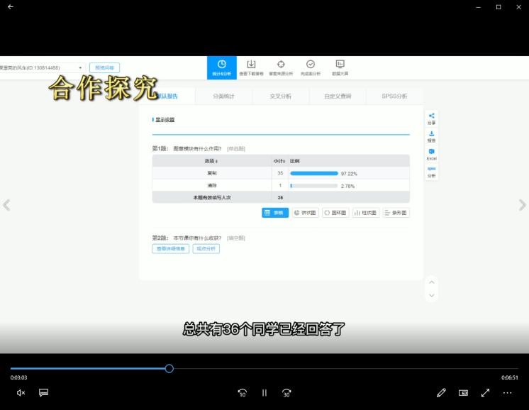

。
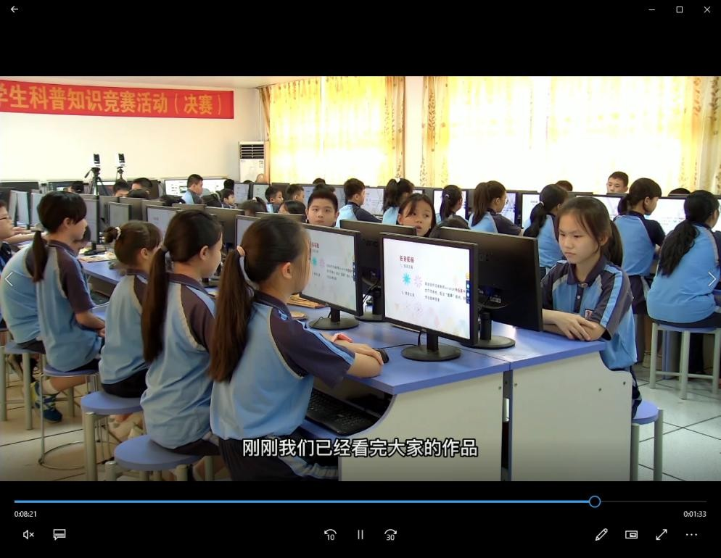

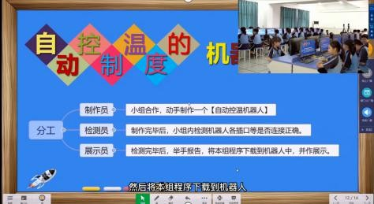
以作品本身的趣味性和变化激发学生学习兴趣，并培养学生的观察能力在任务驱动下， 通过学生的自主探究和合作学习的模式并在教师的引导下掌握知识与技能， 有助千培养学生发现问题、解决问题的能力， 并在解决问题的过程中掌握新的知识。
通过问卷星进行课堂知识点测试，及时地反馈学生掌握情况，对个别回答
错误的学生进行个性指导，从而提高课堂效率。
能力点实践任务三：.学生体会：请两位学生回顾上述学习过程和学习体会以音频或视频方式 提交，时间不超于 2 分钟。
完成情况说明：

。

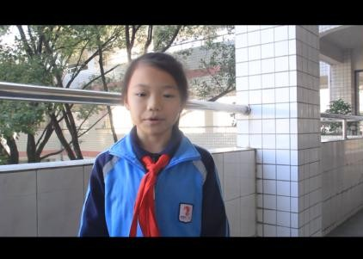

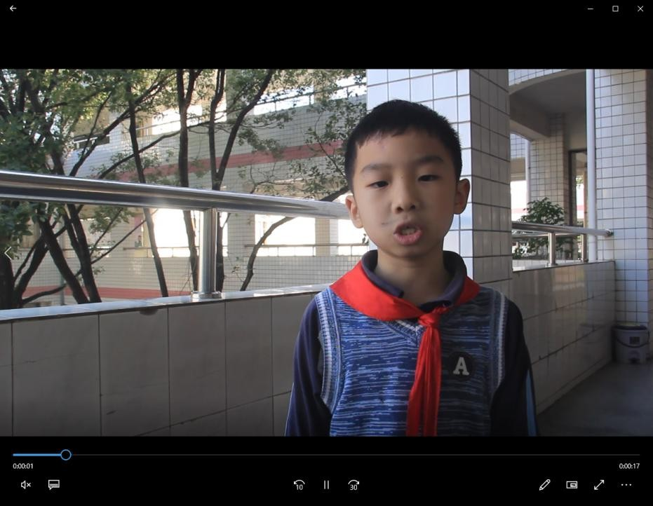

通过本节课，学会从外部文件导入角色。理解并运用“图章”模块和“当 角色被点击”模块控制角色绘制风车。初步了解舞台坐标，学会将角色放到舞 台的指定位置。了解旋转度数的变化对造型的影响
在本节课中，通过观察、实践和对比了解角色造型中心设置的作用和方法。通 过学习“图章”和“清空”模块掌握复制图形的方法。通过灵活运用舞台坐标 和相关命令，掌握绘制不同图形的方法。

个人反思
可以从“我学到了什么，有哪里需要改进的地方”两个方面进行描述。一、培训收获
通过合理利用智慧教学设备，我在教学中会有目的、有计划地使用多媒体 平台辅助教学。根据前期教学数据进行学情分析，做好个性化教学设计，合理 调整教学内容。
在教学过程中，动态监测学生学习状况，发现学习存在的问题，更加灵活全面地掌握学生的学习情况，运用问卷星的随堂测验，基于数据的个别化指导。 二存在问题及改进措施

存在问题：
- 智慧教育环境下，有哪些创新的教学工具？
- 这些智慧教学的工具该如何灵活运用在语文课堂上，起到事半功倍的效果？
- 课堂的资源较多，界面切换较乱，同一资源可能会多次出现，影响课堂效率。

改进措施：
- 通过课程学习，了解到一些创新教学工具：希沃易课堂、科大讯飞智学网、 爱米云课件、班级优化大师。
- “问答题”功能

在完成测试后，统计完成情况，获取数据。效果：教师根据完成情况灵活开展教学。
- 实践应用
希望软件操作能够简便化，教师操作软件能够更加熟练，提高课堂效率。

